Esta captura de pantalla de Swagger demuestra la prueba exitosa (Código 201) del endpoint /api/usuarios, mostrando cómo se envió un nuevo usuario de tipo 'CLIENTE' y el sistema respondió con el usuario ya creado en la base de datos, incluyendo su ID, la contraseña ya encriptada y la fecha de creación asignada por el sistema.

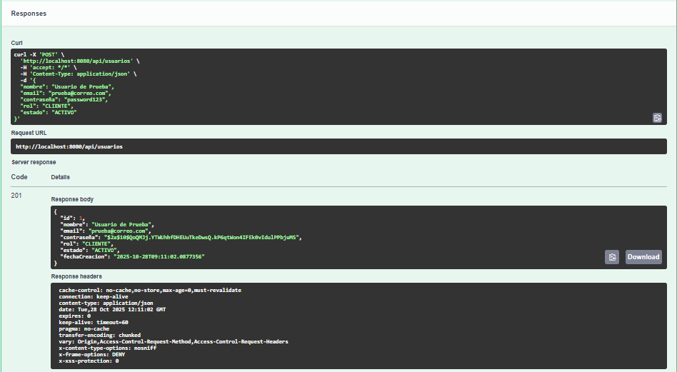

"Esta captura de Swagger muestra la actualización exitosa (Código 200) del usuario con ID 1. Se puede ver que, aunque se envió una contraseña vacía en la petición, la lógica del servicio la ignoró correctamente, manteniendo la contraseña encriptada original y actualizando el nombre a 'Usuario Editado' y el rol a 'VENDEDOR'."

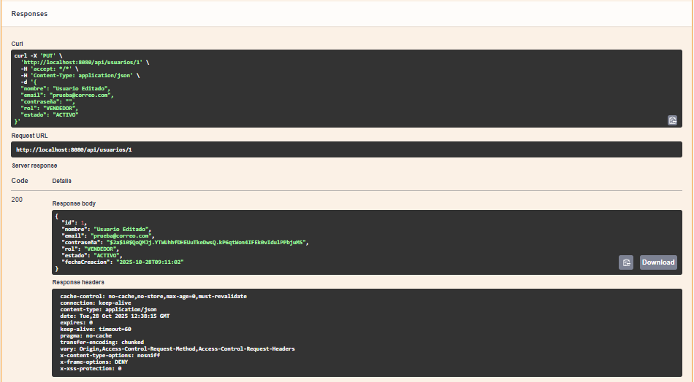

Esta captura de Swagger demuestra la prueba exitosa (Código 200) del endpoint GET /api/categorias. El 'Response body' (Cuerpo de la respuesta) muestra la lista completa de todas las categorías de repostería que se han creado en la base de datos, como 'Galletas', 'Kuchenes', 'Pasteles' y 'Tortas'.

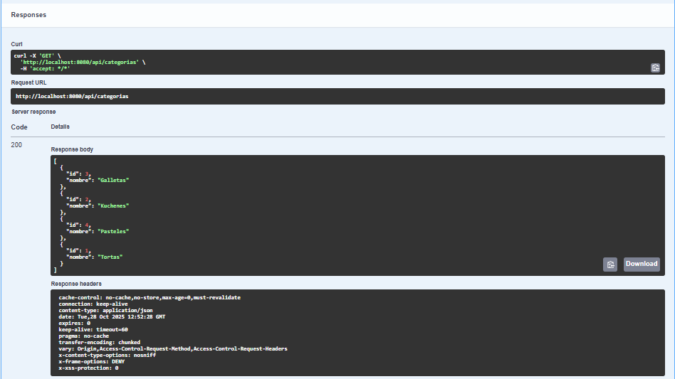

Esta captura de Swagger muestra la prueba exitosa (Código 200) del endpoint `GET /api/categorias/{id}`, donde se solicitó específicamente el ID `4` en la URL. El 'Response body' (Cuerpo de la respuesta) confirma que el sistema encontró y devolvió correctamente la información de esa única categoría: 'Pasteles', que corresponde al ID 4.

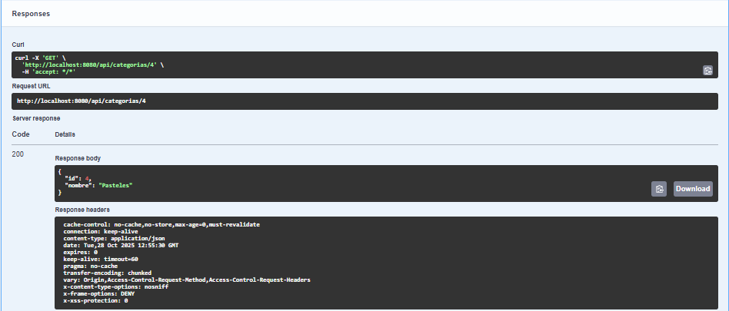

Esta captura de Swagger muestra la prueba exitosa (Código 200) del endpoint POST /api/productos. El 'Response body' (Cuerpo de la respuesta) confirma que el nuevo producto ("Torta de Mil Hojas") se creó correctamente en la base de datos: el sistema le asignó el id: 2, le puso la fechaCreacion automática y lo enlazó exitosamente a la categoría con id: 1.

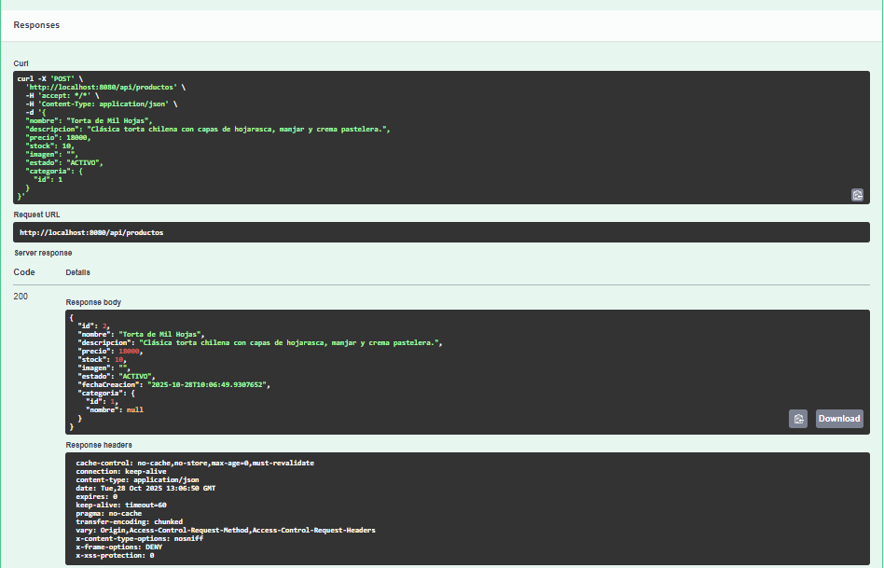

Esta captura de Swagger muestra la prueba exitosa del endpoint DELETE /api/productos/{id}. Se solicitó eliminar el producto con el ID 4, y el servidor respondió con un Código 204 (No Content), lo cual confirma que el producto fue borrado exitosamente de la base de datos (por eso el "Response body" está vacío).

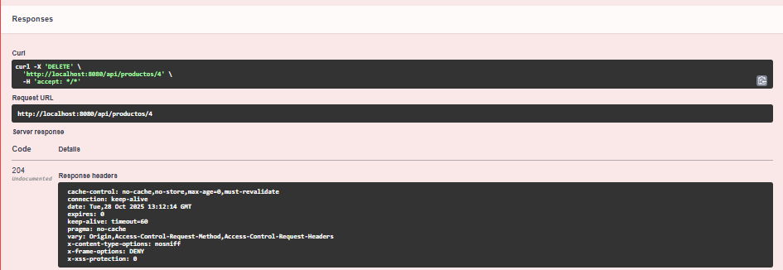

Esta captura de Swagger muestra la prueba exitosa (Código 200) del endpoint PATCH /api/productos/inhabilitar/{id}. Se solicitó inhabilitar el producto con el ID 5, y el 'Response body' (Cuerpo de la respuesta) confirma el cambio, mostrando el producto "Pastel de Chirimoya Alegre" ahora con el **"estado": "INACTIVO"**.

